V 2 – Wärmefänger
In diesem Versuch geht es um die Verwendung von Sonnenenergie. Es wird Wasser in verschieden präparierten Bechergläsern erwärmt. Die Sonne wird durch einen Wärmestrahler simuliert. Es wird kein Vorwissen benötigt.

Materialien: 4 gleiche Bechergläser (z.B. 50 ml), schwarzes Papier, weißes Papier, Alufolie, Klebestreifen, Thermometer, Wärmestrahler
Chemikalien: Leitungswasser
Durchführung: Die Bechergläser werden alle mit gleich viel Wasser (z.B. 40 ml) befüllt. Dann wird ein Becherglas mit schwarzem Papier, eins mit weißem Papier und eins mit Alufolie umwickelt und ggf. mit Klebestreifen fixiert. Das vierte Becherglas bleibt unverpackt. Nun wird bei allen Bechergläsern die Temperatur gemessen. Anschließend werden alle Bechergläser mit dem Wärmestrahler bestrahlt und die Temperatur wird erneut gemessen. Die Bechergläser sollten ungefähr eine halbe Stunde bestrahlt werden, Messungen während dieser Zeit sind zusätzlich möglich.
Beobachtung: Das Becherglas in Alufolie erwärmt sich fast gar nicht, das in schwarz ist am Wärmsten, das in weiß am Kältesten und das unverpackte etwas wärmer als das weiße.
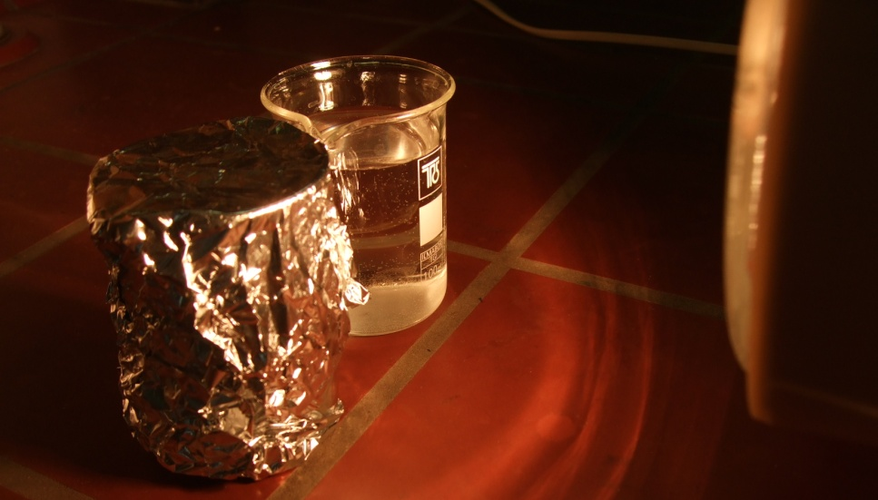
Abb. 2 – Bestrahlung der Bechergläser mit der Wärmelampe
Deutung: Alufolie wirkt als Isolator und wirft die Wärme zurück. Die schwarze Pappe nimmt die Strahlung auf, die weiße nur wenig. Das unverpackte Becherglas nimmt die Wärme ungefiltert auf.
Literatur: [2] M. Schmidthals, www.ufu.de/media/content/files/Fachgebiete/ Klimaschutz/Lehrerbildung EE/3 Experimentieranleitungen_Grundschule_Feb. 2013.pdf (Zuletzt abgerufen am 07.08.2014 um 13:57Uhr).
Alternativ können die Bechergläser auch in die Sonne gestellt werden, z.B. auf die Fensterbank, was für die Schule praktikabler ist als die Bestrahlung mit einer Wärmelampe. Die SuS können auch die Temperatur mit dem Finger testen, indem sie diesen in das Wasser halten. Bei dieser Vorgehensweise ist allerdings explizit zu machen, dass dies eine Ausnahme darstellt und die SuS Chemikalien nur in Ausnahmen und auf Anweisung der Lehrperson anfassen dürfen!

